Муниципальное казенное дошкольное образовательное учреждение детский сад комбинированного вида «Сказка»

Проект

«Вперед к Олимпиаде!»

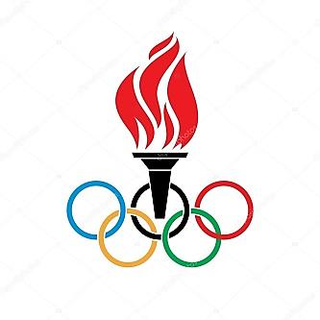
Старшая группа

«Хаврошечка»

Воспитатель: Бочкарева Н.И.

2014г.

Название проекта: «Вперед к Олимпиаде!»
Тип проекта: познавательно-игровой (краткосрочный)
Участники: воспитатели, родители воспитанников и дети старшей группы
Актуальность.Олимпиада-крупнейшее международное спортивное мероприятие.
Весь мир с нетерпением ждёт Олимпийских игр. Нашей стране предоставлено почётное право встретить в этом 2014 году зимнюю Олимпиаду в городе Сочи. Это огромнейшее событие, объединяющее людей разных стран. Не может оно пройти незамеченным и в дошкольных учреждениях.
Приобщение детей к традициям олимпийского движения - важнейшая часть культуры человечества, закладывающая основы физического, нравственного и патриотического воспитания. Спортивные дети всегда активны, успешны, самостоятельны, талантливы, общительны; часто лидеры и просто личности. Олимпийское образование в ДОУ позволяет эффективно и качественно организовать работу по формированию здорового образа жизни всех участников педагогического сотрудничества: детей, родителей, педагогов.
Проблема: У детей недостаточно знаний о Олимпиаде, олимпийском движении, символах и символике Олимпиады.
Цель проекта: Формирование и расширение представлений у детей об Олимпийских играх, как достижение общечеловеческой культуры.
Задачи проекта:
1. Познакомить дошкольников с историей Олимпийских игр, символами и символикой Олимпиады.
2. Формировать представления об Олимпийских играх как мирных соревнованиях, в которых участвуют команды разных стран.
3. Формировать потребность каждого дошкольника в двигательной активности и физическом совершенствовании, в регулярных занятиях физической культурой и спортом.
4. Организовать взаимодействие родителей с дошкольниками по формированию представлений у них об Олимпийских играх.

1 этап: подготовительный
- Разработка плана проектной деятельности на тему: «Вперед к Олимпиаде!».
- Чтение художественной литературы, энциклопедии, рассматривание иллюстрации по зимним видам спорта.
- Знакомство детей с известными спортсменами и чемпионами нашей страны.
- Разучивание загадок, стихов и песен на спортивную тематику.
- Просмотр презентаций об истории возникновения Олимпийских игр и видах спорта.
- Знакомство с эстафетой Олимпийского огня.
- Прохождение полосы препятствий и совершенствование навыка бега, подлезания, метания и скольжения на лыжах во время прогулок.
- Подготовка атрибутики к соревнованиям.

2 этап: практический
Работа с детьми:
- творческая деятельность детей: фотоколлаж, рисунки «Зимние виды спорта», «Мы Олимпийцы» , « 5 колец- 5 континентов»
- участие в спортивных праздниках и развлечениях в зале и на улице: «открытие Олимпиады», «Лыжня 2014»
- ежедневная утренняя гимнастика под спортивную музыку.
- беседы «Олимпийская символика и традиции», «Греция- родина Олимпийских игр»
- дидактические игры с предметами , настольно-печатные, словесные- о зимних видах спорта, здоровом образе жизни: «Если хочешь быть здоров», «Найди предмет по описанию», «Чем похожи виды спорта».
Работа с родителями:
- совместный просмотр спортивных телепередач;
- совместное творчество с детьми «Вперед к Олимпиаде!» (изготовление поделок и рисунков по теме);
- участие в спортивных праздниках и развлечениях;«Мама, Папа, Я - спортивная семья!», «Олимпийские надежды».
- изготовление атрибутики для участников и болельщиков;
- консультации для родителей: «Какой вид спорта выбрать для ребенка», «С какого возраста начинать заниматься спортом».
- анкетирование родителей «Спортивный уголок ребенка»
3 этап: заключительный
- Спортивное развлечение: «Закрытие Зимних Олимпийских игр».
- Выставка поделок и рисунков на тему: «Вперед к Олимпиаде!».
- Выставка фотоколлажей: «Наша Олимпиада».
- Награждение победителей и участников.
Что дает реализация данного проекта детям, родителям, воспитателям:
  - Формирование и совершенствование системы знаний об олимпийском движении, его истории и сегодняшнем дне
  - Проявление интереса родителей к занятиям физкультурой и спортом совместно с детьми
  - Становление культуры здорового образа жизни в семье

литература:
- Новикова И. М. Формирование представлений о здоровом образе жизни у дошкольников. Для работы с детьми 5-7 лет. – М. : МОЗАИКА-СИНТЕЗ, 2012;
- Филиппова С. О., Волосникова Т. В. Олимпийское образование дошкольников. СПб. : Детство-Пресс, 2009;

«Гори огонь Олимпиады!»
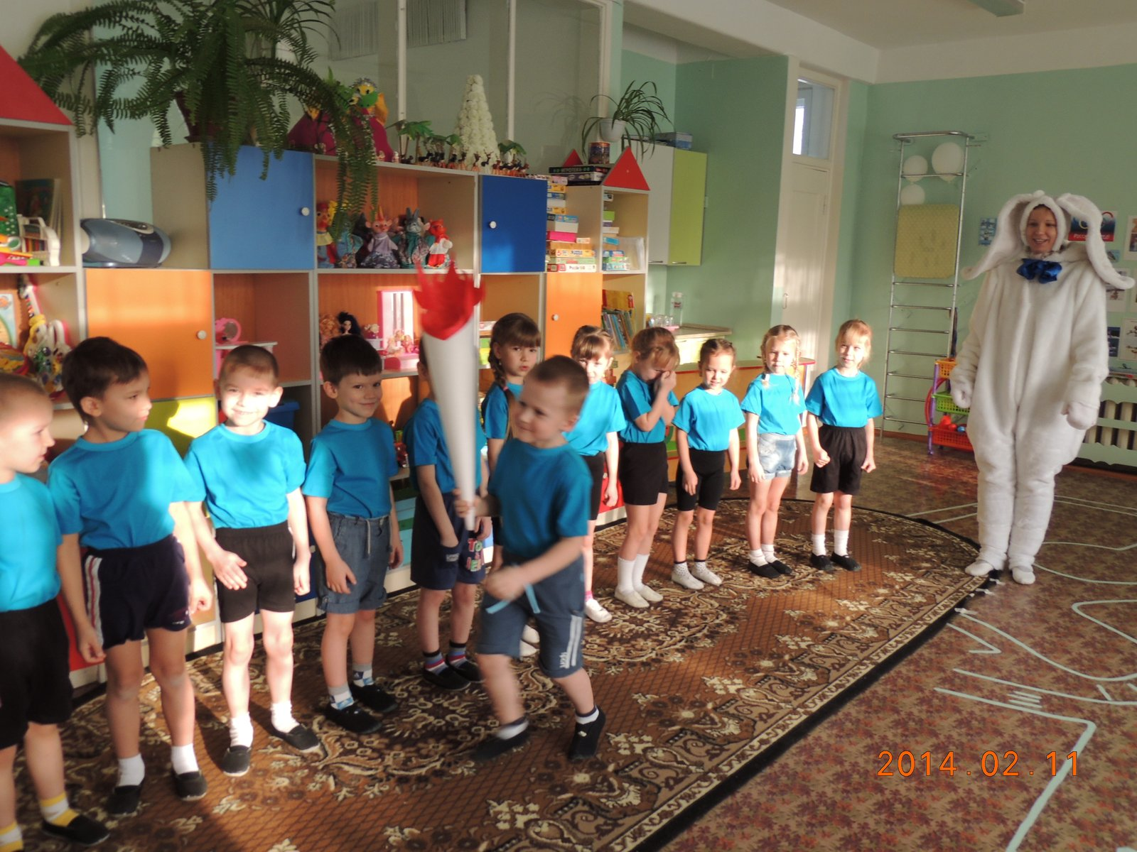

«Олимпийский флаг» «Разминка перед соревнованиями»
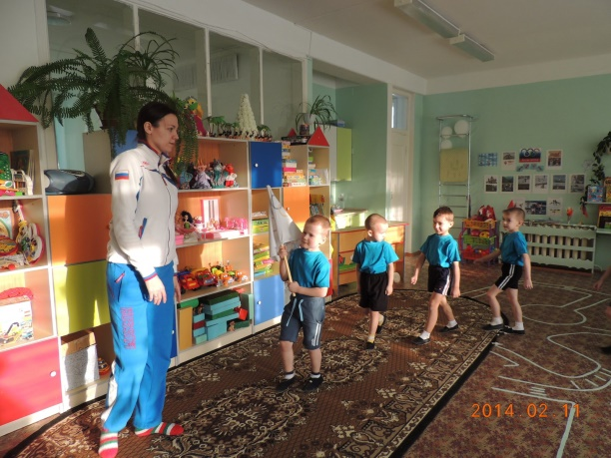  «Лыжня 2014»  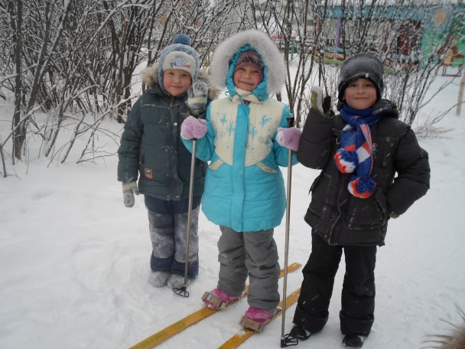  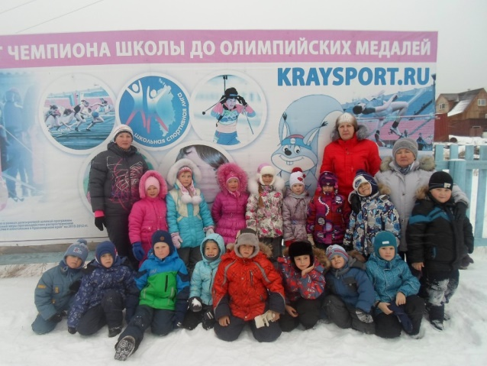 | 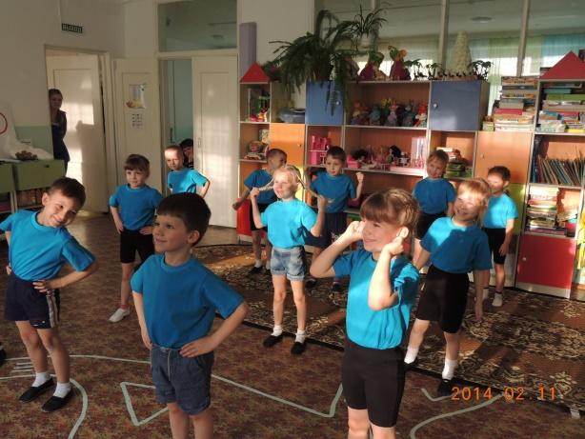  «Только победа!»  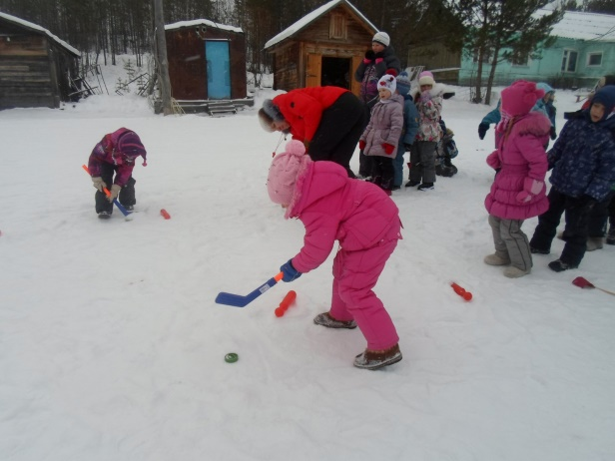  «Мама, папа,я-спортивная семья!»  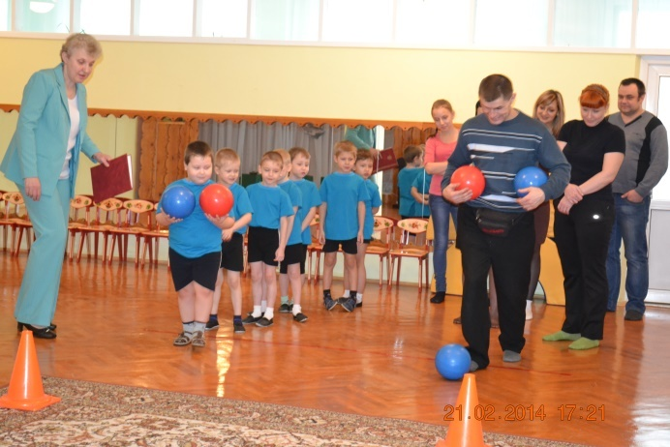

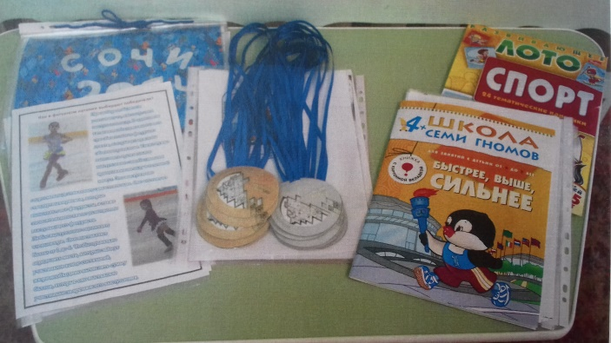 | 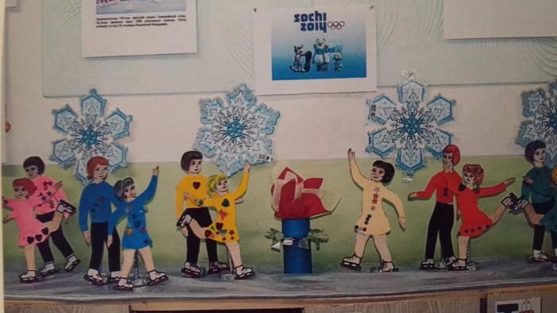

«Олимпийские надежды»
